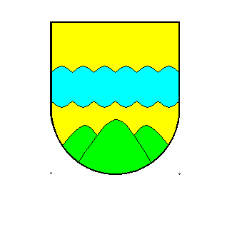
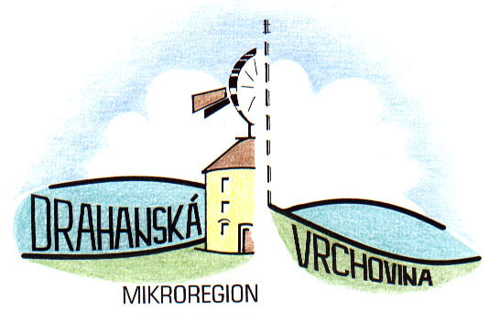

Projekt: Mobiliář pro Svazek obcí
„Drahanská vrchovina“

BYL SPOLUFINANCOVÁN JIHOMORAVSKÝM KRAJEM
V RÁMCI DOTAČNÍHO PROGRAMU „PODPORA ROZVOJE VENKOVA JIHOMORAVSKÉHO KRAJE PRO ROK 2018
Celkové náklady na projekt Mobiliář pro Svazek obcí „Drahanská vrchovina“: 474 224,- Kč
Dotace od JMK: 182 000,- Kč

